Informatīvais ziņojums
“Par 2019.gada kopējo pašvaldību aizņēmumu limitu un pašvaldību aizņēmumu pieprasījumiem”

- Situācijas raksturojums.

Katru gadu valsts budžeta likumā tiek noteikts pieļaujamais vispārējās valdības budžeta deficīts, ko ietekmē arī pašvaldību aizņēmumi. Tāpēc katru gadu valsts budžeta likumā tiek noteikts kopējais pieļaujamais pašvaldību aizņēmumu palielinājums un aizņēmuma nosacījumi. Pašvaldībām ir tiesības ņemt aizņēmumus tikai gadskārtējā valsts budžeta likumā paredzētajos kopējo pieļaujamo palielinājumu apjomos.
Kopējo pašvaldību aizņēmuma limitu veido minētais palielinājums un pašvaldību aizņēmumu atmaksas. 2019.gada kopējais pašvaldību aizņēmuma limits, salīdzinot ar 2018.gada sākotnējo plānu, ir palielināts par 52,2 milj. EUR. Informācija par pašvaldību aizņēmumu kopējo limitu ietverta tabulā Nr.1.
Tabula Nr.1
Pašvaldību aizņēmumu kopējais limits, milj. EUR
Gads |  | 2018 | 2019 | 2019/2018
Aizņēmuma limits kopā |  | 204,0 | 256,2 | 52,2
Plānotās aizņēmumu gada atmaksas |  | 85,9 | 112,6 | 26,7
Kopējais pieļaujamais pašvaldību aizņēmumu palielinājums |  | 118,1 | 143,6 | 25,5

Attēlā Nr.1. redzams, ka pēdējos gados būtiski ir pieaudzis pašvaldību aizņēmumu pieprasījumu skaits un aizņēmumu apjomi, kas skaidrojams gan ar aktīvu Eiropas Savienības fondu un citu ārvalstu finanšu palīdzības līdzfinansētu projektu īstenošanu (turpmāk - ES projekti), gan ar pašvaldību vēlmi aktīvāk īstenot pārējos investīciju projektus, gan ar projektu izmaksu sadārdzinājumu.
Attēls Nr.1
Pašvaldību aizņēmumu pieprasījumu kopējais apmērs, milj. EUR

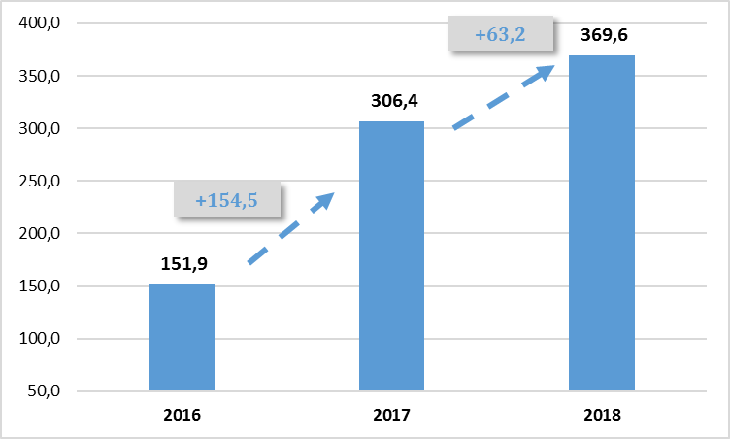

Finanšu ministrijai jau 2018.gadā nācās secināt, ka būtiski pieaug pašvaldību pieprasījums pēc aizņēmumiem, līdz ar to jau 2018.gada oktobrī Ministru kabinets lēma par pašvaldību aizņēmumu izsniegšanas ierobežošanu 2018.gada 4 ceturksnī.
2019.gada aizņēmuma limitu ietekmē ne tikai 2019.gadā piešķirtie aizņēmumi, bet arī iepriekšējos gados piešķirtie vidēja termiņa aizņēmumi, kuru izmaksa ir paredzēta 2019.gadā. No 2019.gada kopējā aizņēmuma limita būtiska daļa, kas ir 85 milj. EUR, ir jānodrošina iepriekšējos gados noslēgto aizņēmumu līgumu saistību izpildei.
Diemžēl jāsecina, ka joprojām saglabājas tendence pašvaldībām neapgūt pieprasītos aizņēmumus atbilstoši plānotajiem projektu izpildes grafikiem, tāpēc šo aizņēmumu izmaksa tiek pārcelta uz nākamo gadu, kas samazina pieejamo aizņēmuma limitu jaunu projektu aizņēmumiem. Šīs pārceltās aizņēmumu summas ar katru gadu būtiski pieaug. Uz 2019.gadu ir pārceltas aizņēmumu izmaksas 60,8 milj. EUR apmērā, kas ir par 29,8 milj. EUR vairāk, nekā 2018.gadā. Līdz ar to pašvaldību 2019.gada aizņēmuma limita atlikums jaunu projektu īstenošanai ir ierobežots, neskatoties uz to, ka kopējais pašvaldību aizņēmumu limits 2019.gadam ir lielāks.
Informācija pašvaldībām par 2019.gada pašvaldību aizņēmumu nosacījumiem un aizņēmuma limitu 2019.gadam tika sniegta savlaicīgi: gan Finanšu ministrijas un Latvijas Pašvaldību savienības 2018. un 2019.gada sarunās, gan vairākkārt Latvijas Pašvaldību savienības Finanšu komitejas sēdēs.
Papildu aizņēmumu resurss ir pašvaldību aizņēmumu pirmstermiņa atmaksas, kas pašvaldībām ir jāveic pēc Eiropas Savienības finansējuma saņemšanas, ievērojot normatīvajos aktos noteiktos nosacījumus. Finanšu ministrija regulāri seko līdz situācijai ar pašvaldību pirmstermiņa atmaksām, uz 2019.gada 31.maiju tās ir veiktas 16,9 milj. EUR apmērā. Pašvaldības ir atbildīgas par atmaksu veikšanu noteiktajos termiņos, tādējādi dodot iespēju pašvaldībām saņemt aizņēmumus jaunu investīciju projektu īstenošanai.
Saskaņā ar Likuma par budžetu un finanšu vadību 15.panta pirmās daļas 3.punktu pašvaldībām līdz 2019.gada valsts budžeta likuma stāšanās spēkā 2019.gadā jaunus aizņēmumus bija iespējams saņemt tikai ES projektiem. Šajā periodā ir atbalstīti aizņēmumi ES projektu īstenošanai 43,8 milj. EUR apmērā. Savukārt aizņēmumus pārējiem investīciju projektiem bija iespējams saņemt tikai pēc likuma “Par valsts budžetu 2019.gadam” spēkā stāšanās.
Par 2019.gada aizņēmumu nosacījumiem un kritērijiem ir panākta vienošanās ar pašvaldībām Latvijas Pašvaldību savienības Domes sēdē 2019.gada 5.martā, fiksējot to Ministru kabineta un Latvijas Pašvaldību savienības 2019.gada domstarpību un vienošanās protokolā (turpmāk – Protokols). Protokolā Puses ir vienojušās:
- beidzoties pašvaldību aizņēmumu kopējam limitam, jaunus pašvaldību aizņēmumu pieprasījumus var izskatīt, ja ir saņemtas pašvaldību aizņēmumu pirmstermiņa atmaksas.
- ierobežota aizņēmumu limita ietvaros par prioritāti noteikt aizņēmumus ES projektu attiecināmajām izmaksām.
Ievērojot noteiktos aizņemšanās nosacījumus, uz 2019.gada 31.maiju ir atbalstīti pašvaldību aizņēmumu pieprasījumi 2019.gadam 121 milj. EUR apmērā. Informācija par aizņēmumu sadalījumu pa valsts budžeta likumā noteiktajiem mērķiem ir attēlā Nr.2.

Attēls Nr.2
2019.gadā piešķirto aizņēmumu kopējie apmēri sadalījumā pa valsts budžeta likumā noteiktajiem mērķiem milj. EUR

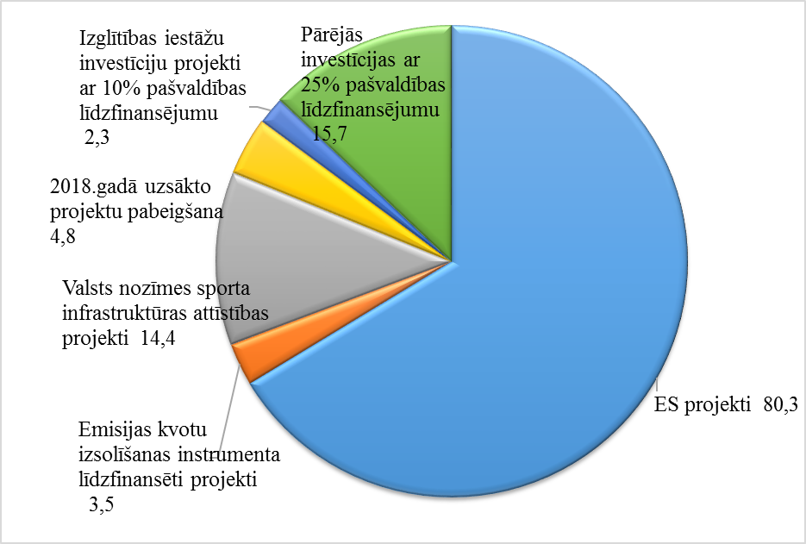

Informācija par pašvaldību 2019.gada aizņēmuma limita atlikumu ietverta tabulā Nr.2.

Tabula Nr.2

Pašvaldību 2019.gada aizņēmuma limits, milj. EUR

I. Aizņēmuma limits | 256,2
- Pašvaldību aizņēmumu kopējais palielinājums | 118,1
- Aizņēmuma palielinājums Mežaparka Lielās estrādes rekonstrukcijai | 25,5
- Plānotās pašvaldību aizņēmumu atmaksas 2019.gadā | 112,6
- Papildu aizņēmuma limits - pašvaldību pirmstermiņa aizņēmumu atmaksas uz 2019.gada 31.maiju | 16,9
III. Piešķirtie aizņēmumi ar ietekmi uz 2019.gadu | 267,5
- Piešķirto vidēja termiņa aizņēmumu izmaksu daļa 2019.gadam | 85,7
- 2018.gadā neapgūto aizņēmumu daļas pārcelšana uz 2019.gadu | 60,8
- 2019.gadā atbalstītie aizņēmumi | 121,0
V. Limita atlikums uz 2019.gada 31.maiju | 5,6
Šobrīd ir izveidojusies situācija, kad pašvaldību iesniegtie pieprasījumi aizņēmumiem investīciju projektu īstenošanai būtiski pārsniedz pašvaldību aizņēmuma limita iespējas. Pašvaldību pieprasījumu apjomi ietverti tabulā Nr.3.

Tabula Nr.3
Pašvaldību aizņēmuma pieprasījumi uz 2019.gada 31.maiju, milj. EUR

Mērķis | Kopā | 2019 | 2020
ES projektiem | 65,0 | 34,8 | 30,2
2018.gadā uzsāktajiem valsts budžeta līdzfinansētajiem projektiem, izglītības iestādes ārkārtas situācijas sakārtošanai | 10,9 | 10,9
Pārējiem investīciju projektiem | 29,7 | 25,9 | 3,8
Kopā: | 105,6 | 71,6 | 34,0

Prioritāri ir aizņēmumi ES projektu īstenošanai ar aizņēmuma apmēru, kas nepārsniedz projekta attiecināmo izmaksu kopsummu, kas kā prioritāte ir noteikta gan Protokolā, gan likuma “Par valsts budžetu 2019.gadam” 15.panta sestajā daļā. Vienlaikus ES projektu īstenošanai pašvaldībām ir iespēja pieprasīt un izmantot avansa maksājumus atbilstoši noslēgtajiem līgumiem ar sadarbības iestādi, kas ir būtisks resurss projekta izdevumu segšanai.
Izvērtējot pašvaldību iesniegtos aizņēmuma pieprasījumus, secināms, ka pašvaldības aizņēmumus pieprasa ne tikai ES projektiem, bet arī jauniem investīciju projektiem, tāpat projektiem, kas uzsākti tikai par pašvaldības budžeta finansējumu, kā arī valsts budžeta vai valsts aizdevuma līdzfinansētu uzsākto projektu pabeigšanai. Tikai viens no iesniegtajiem aizņēmuma pieprasījumiem ir 2019.gada sākumā uzsākts izglītības iestādes investīciju projekts, kurā nepieciešams sakārtot izveidojošos ārkārtas situāciju. Tas ir Alojas novada pašvaldības investīciju projekts “Alojas Ausekļa vidusskolas Lielās skolas ēkas pārbūve”.
Vienlaikus jāsecina, ka pašvaldības aktīvi izmanto normatīvajos aktos noteiktās tiesības izņemt aizņēmumus vidējā termiņā, kā rezultātā pašvaldībām noslēgto aizņēmumu līgumu saistību izpildei 2020.gadā jau ir jānodrošina aizņēmumu izmaksa 52 milj. EUR apmērā, tajā skaitā ES projektiem 12,7 milj. EUR, Mežaparka lielās estrādes rekonstrukcijai 10,9 milj. EUR, valsts nozīmes sporta infrastruktūras projektiem ar valsts budžeta līdzfinansējumu 14,3 milj. EUR, izglītības iestāžu investīciju projektiem 8,9 milj. EUR un pārējiem projektiem ar pašvaldības budžeta līdzfinansējumu 5,2 milj. EUR.
Līdz ar to šobrīd ir nepieciešams meklēt risinājumu gan 2019.gadā, gan noteikt prioritātes aizņēmumiem 2020.gadā un vidējā termiņā, lai nodrošinātu fiskāli atbildīgu pašvaldību aizņēmumu saistību uzņemšanos un izpildi kontekstā ar plānoto administratīvi teritoriālo reformu un ilgtspējīgu projektu īstenošanu, vienlaikus stingri ievērojot noteikto vispārējās valdības budžeta deficīta apjomu.

- Rīcība situācijas apzināšanai

- Ir apkopota informācija no pašvaldībām par 2019.gadā nepieciešamajiem aizņēmumu resursiem pašvaldībām 2018.gadā uzņemto saistību izpildei, projektos, kuros 2018.gadā ir uzsākti būvdarbi un kuri tiek realizēti bez Eiropas Savienības finansējuma, bet ar 2018.gada valsts budžeta līdzfinansējumu vai 2018.gada valsts budžeta aizdevumu. Minēto projektu pabeigšanai pašvaldībām 2019.gadā ir nepieciešami aizņēmumi kopsummā līdz 9,6 milj. EUR. Aizņēmumu apmērs var tikt precizēts (samazināts) aizņēmumu pieteikumu vērtēšana procesā, ievērojot normatīvajos aktos noteiktos pašvaldību aizņemšanās nosacījumus un kārtību.
- Izvērtēta situācija ar Alojas novada pašvaldības projektu “Alojas Ausekļa vidusskolas Lielās skolas ēkas pārbūve”, kas uzsākts, lai novērstu konstatēto ārkārtas pirms avārijas situāciju un nodrošinātu skolēnu uzturēšanos drošā mācību vidē. Skolēni pašlaik ir spiesti mācīties pielāgotās telpās. Mācību process uz doto brīdi tiek organizēts Alojas sporta halles foajē, garderobēs un atpūtas telpās, kā arī Mazās skolas ēkas 3.stāva telpās. Lai sakārtotu šo situāciju un varētu nodrošinātu skolas funkcionalitāti jau 2019.gadā, pašvaldība ir pārskatījusi plānoto projektu, samazinot projektā plānotos darbus, kas nav saistīti ar skolas funkcionalitātes nodrošināšanu. Turklāt saskaņā ar Alojas novada domes 2019.gada 21.maija lēmumu Nr. 174 “Par Alojas Ausekļa vidusskolas attīstību nākotnē”, ja netiek izpildīti valstī noteiktie kritēriji par skolēnu skaitu vidējās izglītības programmā un kvalitātes radītajiem, Alojas novada dome izskatīs un lems jautājumu par Alojas Ausekļa vidusskolas reorganizāciju par pamatskolu. Ņemot vērā minēto domes lēmumu, par projekta ilgtspēju ir sniegts Vides aizsardzības un reģionālas attīstības ministrijas un Izglītības un zinātnes ministrijas pozitīvs atzinums par skolas nepieciešamību izglītības pakalpojuma nodrošināšanai un ieguldījumu ilgtspēju izglītības funkciju nodrošināšanā. Aizņēmuma apmērs 2019.gadā ir līdz 1,3 milj. EUR, kas var tikt precizēts (samazināts) aizņēmumu pieteikumu vērtēšana procesā, ievērojot normatīvajos aktos noteiktos pašvaldību aizņemšanās nosacījumus un kārtību.
Informācija par katra projekta maksimāli pieļaujamo aizņēmuma apmēru ir ietverta informatīvā ziņojuma pielikumā.

- Piedāvātais risinājums

- Ievērojot normatīvajos aktos noteiktos pašvaldību aizņemšanās nosacījumus un kārtību, pašvaldībām 2019.gada kopējā aizņēmuma limita ietvaros (pašvaldību aizņēmuma limita atlikuma un aizņēmumu pirmstermiņa atmaksu ietvaros) un aizņēmuma limita pārdales iespējas ietvaros atbilstoši likuma “Par valsts budžetu 2019.gadam” 15.panta sestajā daļā noteiktajiem nosacījumiem, prioritāri izsniegt aizņēmumus:
  - ES projektu īstenošanai ar aizņēmuma apmēru, kas nepārsniedz projekta attiecināmo izmaksu kopsummu;
  - 2018.gadā uzsākto projektu, kuros 2018.gadā ir uzsākti būvdarbi un kuri tiek īstenoti bez ES finansējuma, bet ar 2018.gada valsts budžeta līdzfinansējumu vai 2018.gada valsts budžeta aizdevumu, pabeigšanai 2019.gadā atbilstoši informatīvā ziņojuma pielikumam;
  - izglītības iestādes investīciju projekta “Alojas Ausekļa vidusskolas Lielās skolas ēkas pārbūve” ārkārtas situācijas sakārtošanai un skolas funkcionalitātes nodrošināšanai 2019.gadā atbilstoši informatīvā ziņojuma pielikumam, ja Alojas novada dome nodrošina skolas atbilstību normatīvajos aktos noteiktajiem kritērijiem par vidusskolu vai arī reorganizē to par pamatskolu.
- Finanšu ministrijai sadarbībā ar Vides aizsardzības un reģionālas attīstības ministriju likumprojekta “Par valsts budžetu 2020.gadam” izstrādes procesā diskusijai ar Latvijas Pašvaldību savienību izstrādāt fiskāli atbildīgus priekšlikumus pašvaldību aizņemšanās nosacījumiem un kritērijiem 2020.gadā un vidējā termiņā, lai nodrošinātu ilgtspējīgu projektu īstenošanu ar pašvaldības budžeta līdzfinansējumu un fiskāli atbildīgu pašvaldību aizņēmumu saistību uzņemšanos un izpildi, par prioritāti saglabājot aizņēmumus Eiropas Savienības projektu attiecināmo izmaksu apjomā.
- Ministrijām un Centrālai finanšu un līgumu aģentūrai, izvērtējot pašvaldību ES projektu iesniegumus, ņemt vērā noteikto ierobežojumu uz projekta neattecināmajam izmaksām un iespēju pašvaldībām tās finansēt no sava budžeta līdzekļiem.

Finanšu ministrs J.Reirs

Tisenkopfa 67095467
baiba.tisenkopfa@fm.gov.lv

Ministru kabineta 2018.gada 16.oktobra sēdes protokola Nr.48 34.§ “Informatīvais ziņojums “Par 2018.gada kopējo pašvaldību aizņēmuma limitu””
Ministru kabineta 2015gada 30.jūnija. noteikumu Nr.363 „Kārtība, kādā ministrijas un citas centrālās valsts iestādes iekļauj gadskārtējā valsts budžeta likumprojektā valsts aizdevumu pieprasījumus, un valsts aizdevumu izsniegšanas un apkalpošanas kārtība” 67.punkts
Likuma “Par valsts budžetu 2019.gadam” 15.panta sestā daļa: “Finanšu ministram ir tiesības mainīt valsts budžeta aizdevumu un pašvaldību aizņēmumu noteiktos palielinājumus, nepārsniedzot šo palielinājumu kopsummu, vienlaikus nodrošinot, ka darījumam nav negatīva ietekme uz vispārējās valdības budžeta bilanci atbilstoši Eiropas nacionālo un reģionālo kontu sistēmas Eiropas Savienībā metodoloģijai un par prioritāru nosakot aizņēmumus Eiropas Savienības fondu un pārējās ārvalstu finanšu palīdzības līdzfinansēto projektu attiecināmo izmaksu finansēšanai”.

